**TW-JWC03全金属微型车床**

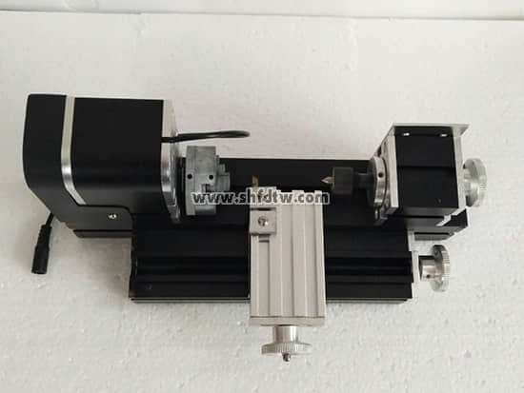

特点：1、所有机械部分全部采用金属结构，结构件和结构件之间利用2个梯形槽对接，用金属梯形连接块；

2、电机内置散热风扇达到延长寿命和增加马力 ；

3、电机主轴皮带轮和被动轮全部为金属结构；

4、主轴箱和电机箱为一体设计，电机可以前后移动调整皮带松紧。

技术参数：

1、马达转速：20000转/分钟。

2、输入电压/电流/功率：24VDC/2.5A/60W。

3、外形尺寸 100*100*280mm

4、加工材料最大直径：45mm。

5、加工材料长度：135mm。

6、加工材料：木材、工程塑料、软金属(铝、铜等)。

7. 变压器具有过电流，过压，过热保护。

8、加工材料：木质塑料,软金属(铝,铜等)，有机玻璃，塑胶等。